**Извещение № 21000028300000000020**

**Отменено**

Версия 1. Актуальная, от 03.03.2023

Дата создания

27.01.2023 15:29 (МСК+1)

Дата публикации

01.02.2023 12:22 (МСК+1)

Дата изменения

01.02.2023 12:22 (МСК+1)

Дата отмены

03.03.2023 11:46 (МСК+1)

**Основные сведения об извещении**

Вид торгов

Аренда и продажа земельных участков

Форма проведения

Сообщение о предоставлении (реализации)

Наименование процедуры

Прием заявлений о намерении участвовать в аукционе от граждан и крестьянских (фермерских) хозяйств, для осуществления крестьянским (фермерским) хозяйством его деятельности

**Организатор торгов**

Код организации

2100002830

ОКФС

14

Публично-правовое образование

Пугачевский муниципальный район Саратовской области

Полное наименование

АДМИНИСТРАЦИЯ ПУГАЧЕВСКОГО МУНИЦИПАЛЬНОГО РАЙОНА САРАТОВСКОЙ ОБЛАСТИ

ИНН

6445009150

КПП

644501001

ОГРН

1026401864279

Юридический адрес

413720, ОБЛАСТЬ САРАТОВСКАЯ,ГОРОД ПУГАЧЕВ,УЛИЦА ПУШКИНСКАЯ д. 280

Фактический/почтовый адрес

413720, Саратовская обл, г Пугачев, ул Пушкинская д. 280

Контактное лицо

КОВАЛЕВА НАТАЛЬЯ НИКОЛАЕВНА

Телефон

+7(84574)21928

Адрес электронной почты

8@pug1.ru

**Сведения о правообладателе/инициаторе торгов**

Организатор торгов является правообладателем имущества

Код организации

2100002830

ОКФС

14

Публично-правовое образование

Пугачевский муниципальный район Саратовской области

Полное наименование

АДМИНИСТРАЦИЯ ПУГАЧЕВСКОГО МУНИЦИПАЛЬНОГО РАЙОНА САРАТОВСКОЙ ОБЛАСТИ

ИНН

6445009150

КПП

644501001

ОГРН

1026401864279

Юридический адрес

413720, ОБЛАСТЬ САРАТОВСКАЯ,ГОРОД ПУГАЧЕВ,УЛИЦА ПУШКИНСКАЯ д. 280

Фактический/почтовый адрес

413720, Саратовская обл, г Пугачев, ул Пушкинская д. 280

**Информация о лотах**

СВЕРНУТЬ ВСЕ ЛОТЫ

**Лот 1**

ОтмененПрием заявлений о намерении участвовать в аукционе от граждан и крестьянских (фермерских) хозяйств, для осуществления крестьянским (фермерским) хозяйством его деятельности

**Основная информация**

Предмет торгов (наименование лота)

Прием заявлений о намерении участвовать в аукционе от граждан и крестьянских (фермерских) хозяйств, для осуществления крестьянским (фермерским) хозяйством его деятельности

Информация о праве граждан или крестьянских (фермерских) хозяйств, заинтересованных в предоставлении земельного участка, подавать заявления о намерении участвовать в аукционе по продаже земельного участка или аукционе на право заключения договора аренды земельного участка

Описание лота

земельный участок, рапол. по адресу: Саратовская область, Пугачевский район, Давыдовское МО, в 400м на северо-запад от п.Чапаевский, категория земель – земли сельскохозяйственного назначения, разрешенное использование – обеспечение сельскохозяйственного производства, площадью 20000,00кв.м. Ограничения (обременения) прав на земельный участок предусмотренные ст.56 ЗК РФ – охранная зона газораспределительных сетей газопровода высокого давления

Субъект местонахождения имущества

Саратовская область

Местонахождение имущества

Саратовская область, Пугачевский район, Давыдовское МО, в 400м на северо-запад от п.Чапаевский

Категория объекта

Земли сельскохозяйственного назначения

Форма собственности

Иная собственность

Цель предоставления земельного участка

прием заявлений о намерении участвовать в аукционе

Только для граждан

Только для крестьянских (фермерских) хозяйств

Адрес и время приема граждан для ознакомления со схемой расположения земельного участка, в соответствии с которой предстоит образовать земельный участок, если данная схема представлена на бумажном носителе

Получить информацию о земельном участке и ознакомиться со схемой расположения земельного участка на бумажном носителе можно в отделе по управлению имуществом по адресу: Саратовская область, г.Пугачев, ул.Пушкинская, д.280, кабинет № 7 в рабочие дни с 8:00 до 12:00, контактный телефон 8 (845 74) 21928.

**Характеристики**

Кадастровый номер земельного участка

64:27:000000:4092

Площадь земельного участка

20 000 м2

Вид разрешённого использования земельного участка

Обеспечение сельскохозяйственного производства

Регистрационный номер ЕГРОКН

-

**Информация о сведениях из единых государственных реестров**

Единый государственный реестр объектов культурного наследия (памятников истории и культуры) народов Российской Федерации

—

**Изображения лота**

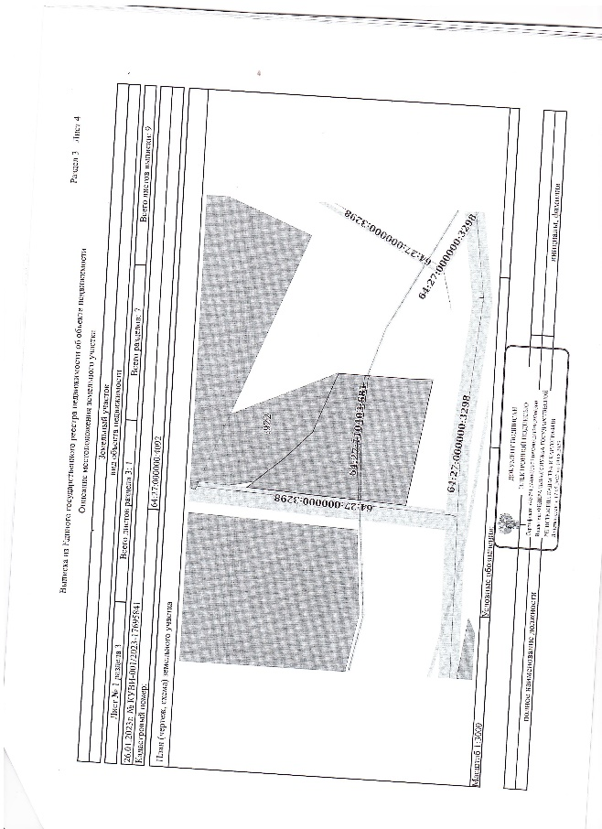

**Документы лота**

2023-01-27_15-10-38_winscan_to_pdf_1.jpg

1000.96 Кб27.01.2023

Схема расположения земельного участка

**Лот 2**

ОтмененПрием заявлений о намерении участвовать в аукционе от граждан и крестьянских (фермерских) хозяйств, для осуществления крестьянским (фермерским) хозяйством его деятельности

**Основная информация**

Предмет торгов (наименование лота)

Прием заявлений о намерении участвовать в аукционе от граждан и крестьянских (фермерских) хозяйств, для осуществления крестьянским (фермерским) хозяйством его деятельности

Информация о праве граждан или крестьянских (фермерских) хозяйств, заинтересованных в предоставлении земельного участка, подавать заявления о намерении участвовать в аукционе по продаже земельного участка или аукционе на право заключения договора аренды земельного участка

Описание лота

зем. уч. распол. по адресу: Саратовская область, Пугачевский р-н, Клинцовское муниципальное образование, в 4 км на запад от с.Любицкое, категория земель – земли сельскохозяйственного назначения, разрешенное использование – сельскохозяйственное использование, площадью 744433,00кв.м. Ограничения (обременения) прав на земельный участок предусмотренные ст. 56 ЗК РФ – охранная зона электросетевого хозяйства.

Субъект местонахождения имущества

Саратовская область

Местонахождение имущества

Саратовская область, Пугачевский р-н, Клинцовское муниципальное образование, в 4 км на запад от с.Любицкое

Категория объекта

Земли сельскохозяйственного назначения

Форма собственности

Иная собственность

Цель предоставления земельного участка

прием заявлений о намерении участвовать в аукционе

Только для граждан

Только для крестьянских (фермерских) хозяйств

**Характеристики**

Кадастровый номер земельного участка

64:27:190101:909

Площадь земельного участка

744 433 м2

Вид разрешённого использования земельного участка

Сельскохозяйственное использование

Регистрационный номер ЕГРОКН

-

**Информация о сведениях из единых государственных реестров**

Единый государственный реестр объектов культурного наследия (памятников истории и культуры) народов Российской Федерации

—

**Изображения лота**



**Документы лота**

2023-01-27_15-24-07_winscan_to_pdf_2.jpg

1.37 Мб27.01.2023

Схема расположения земельного участка

**Условия проведения процедуры**

Дата и время начала приема заявлений

02.02.2023 08:00 (МСК+1)

Дата и время окончания приема заявлений

03.03.2023 17:00 (МСК+1)

Адрес и способ подачи заявлений

Прием заявлений осуществляется в администрации Пугачевского муниципального района по адресу: Саратовская область, гПугачев, ул.Пушкинская д.280, кабинет № 7, в рабочие дни с 8.00 до 12 .00 , с 13.00 до 17. 00, посредством личного обращения заявителя (представителя), посредством почтовой связи заказным почтовым отправле-нием с уведомлением;, посредством направления на адрес электронной почты 8@pug1.ru в форме электронного документа, подписанного ЭЦП.

**Документы извещения**

Информационное сообщение 01.02.23.doc

39.50 Кб27.01.2023

Иное

Форма заявления о намерении участвовать в аукционе .doc

30.00 Кб27.01.2023

Иное

Извещение о торгах.json

12.50 Кб01.02.2023

**Информация об отмене**

**Информация об отмене извещения/аннулировании**

Основание отмены/аннулирования

По решению организатора торгов

Дата публикации

03.03.2023 11:46 (МСК+1)

Дата принятия решения

02.03.2023

Информационное сообщение 03.03.2023.doc

30.50 Кб03.03.2023

Информация об отмен